Hello everybody!

How are you? Hope to see you soon !

Hola a tots i totes! Esperem que estigueu bé i que ho continueu estant!

Aquí teniu dues petites històries de la british council kids per escoltar , veure i gaudir a casa. Copieu els links al buscador de google per accedir-hi!! Tot seguit trobareu activitats recomanades per a cada una de la història. Ànims i a seguir gaudint de l’anglès.

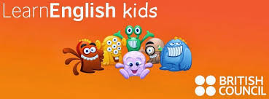

Planet Earth
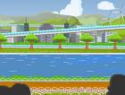
https://learnenglishkids.britishcouncil.org/es/short-stories/planet-earth

Hamlet
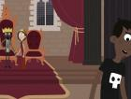
https://learnenglishkids.britishcouncil.org/short-stories/hamlet

